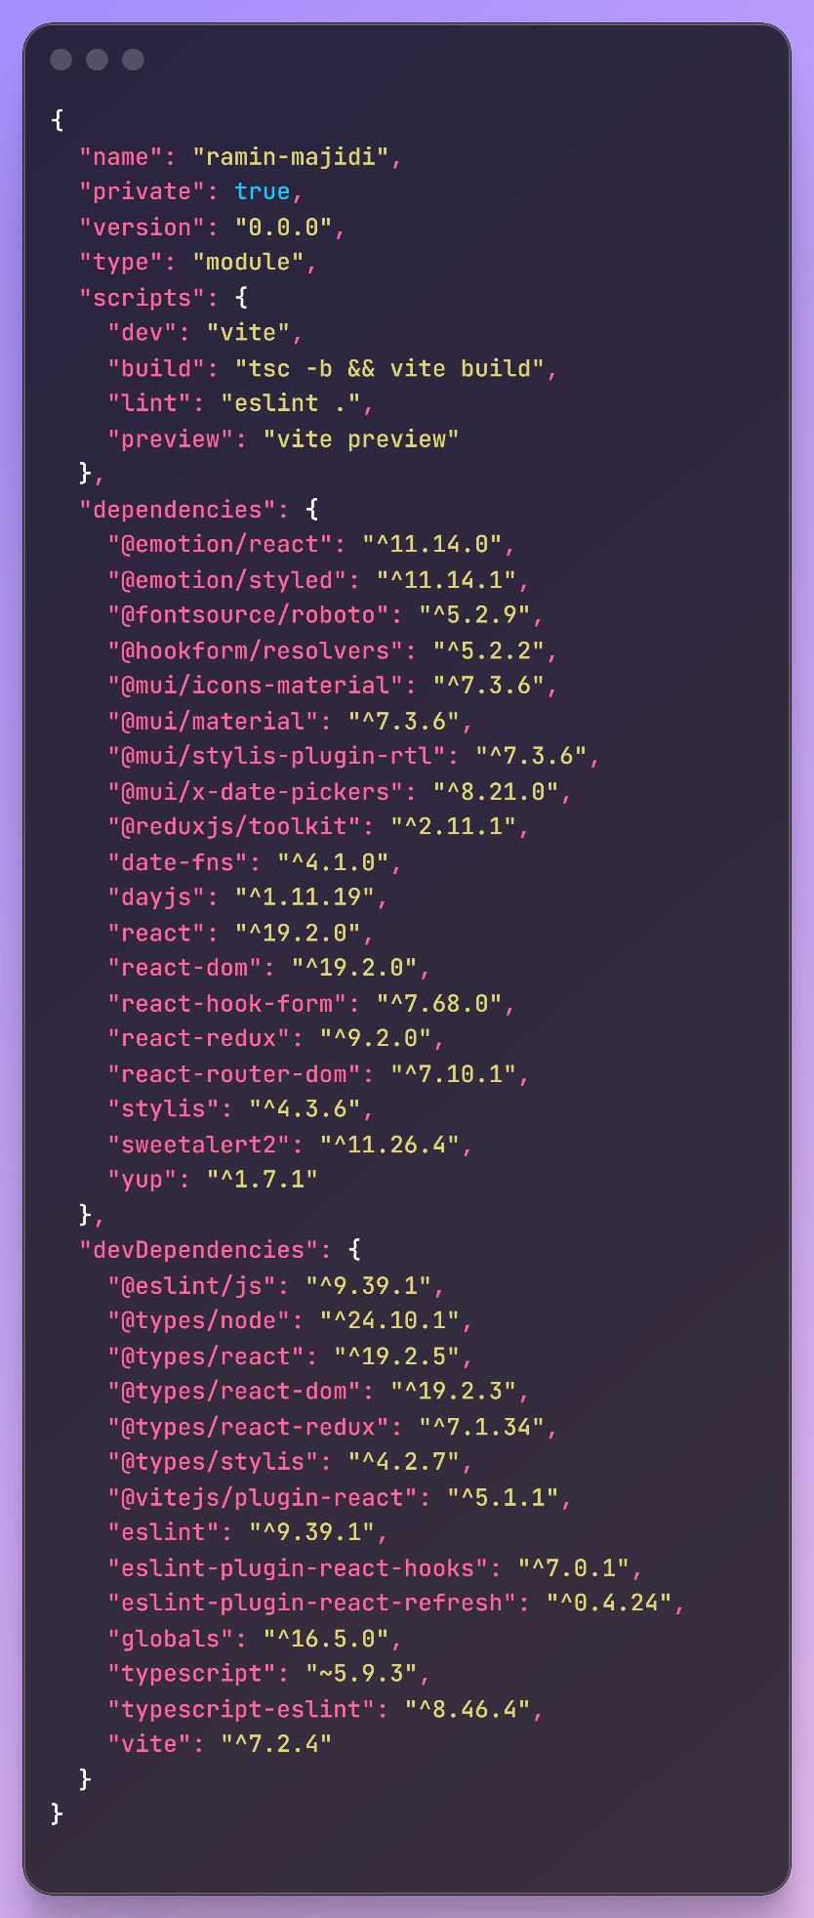
عنوان پروژه : تست مصاحبه فنی شرکت نوآروان

وابستگی های مورد استفاده در پروژه :

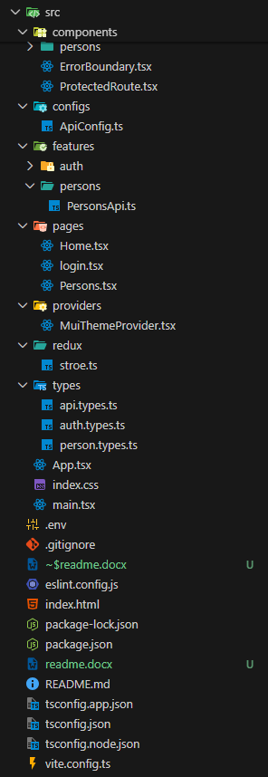
ساختار کلی پروژه و چیدمان فایل ها : برای ساختار کامپوننت ها تلاش شده از سیستم اتمیک دیزاین و فیچر بیس بودن کامپوننت ها پیروی و استفاده شود .

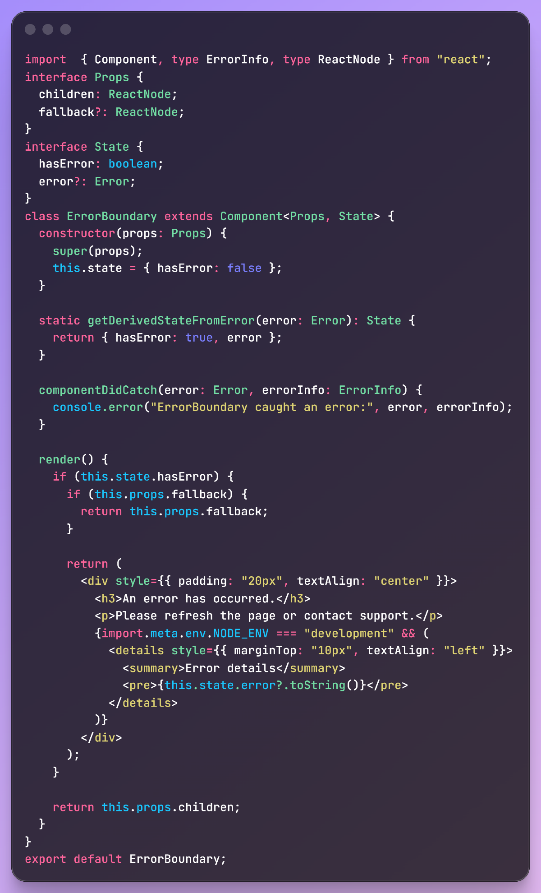
از جمله کامپوننت های ساخته شده برای هندل کردن خطا های احتمالی در پروژه و جلوگیری از کرش کردن کلی برنامه و اینکه کل درخت کامپوننت ها در صورت بروز خطا دچار مشکل نشوند و برنامه به روند خود ادامه بدهد به کامپوننت ErrorBoundary میتوان اشاره کرد .

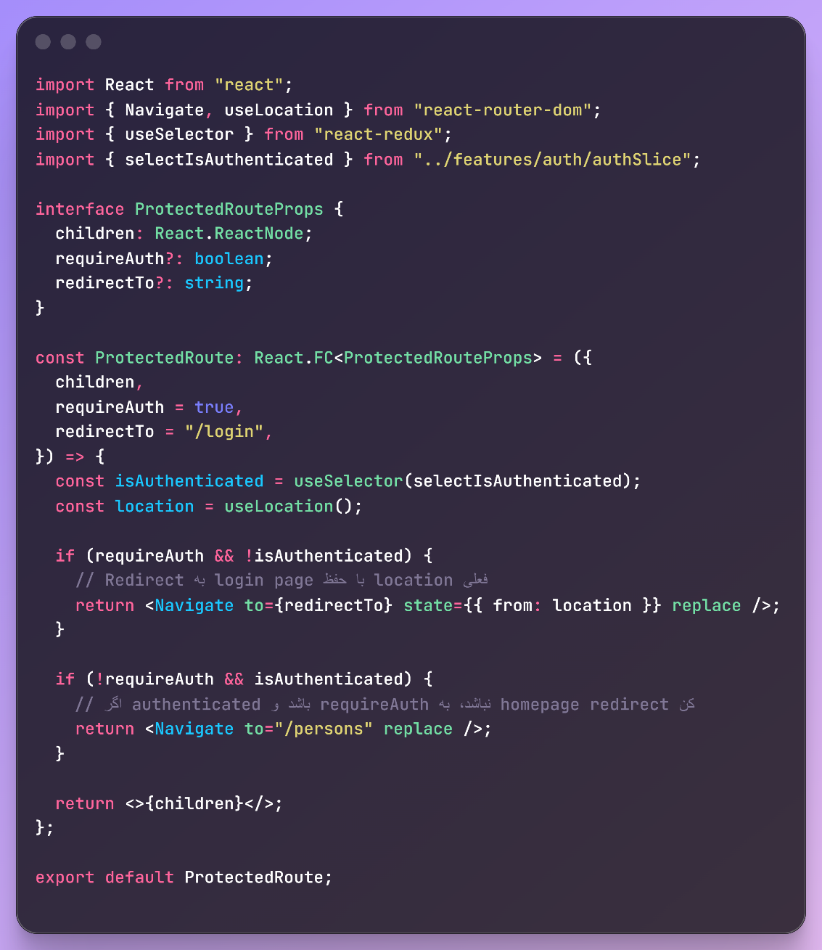
همچنین کامپوننت ProtectedRoute که از استاندارد HOC در React پیروی میکند که برای هندل کردن روت های محافظت شده در پروژه استفاده میشود .

